气刀

产品简介：
气刀代替了以往在工地上使用的钻管和扁平空气喷嘴等产品。因为气刀只需要少量的压缩空气便可达到效果，因而大大减少能源上的投入费用。在较宽作业流水线上的产品或者输送流水线上对产品的干燥和冷却，以及异物质的清除等都具有非常好的效果。

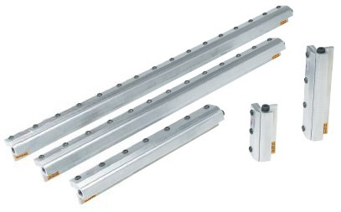

气刀外形图
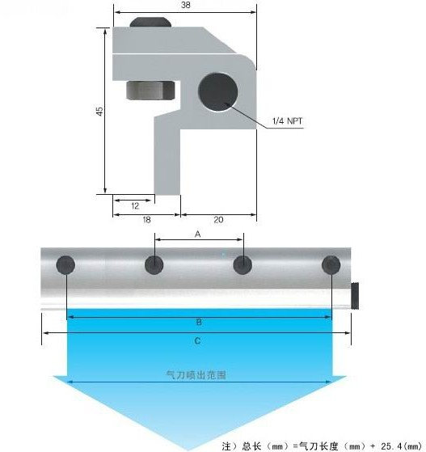

气刀特点：
- 费用低，节约压缩空气，减少能源使用量减少能源使用量
- 气流均衡，可放大30倍的压缩空气量，节约能源，提高压缩空气机的寿命
- 无活动件，简单、耐用、免维护、使用寿命可达10年以上
- 体积小，便于安装
- 提供多种规格的气帘宽度（8-91CM），气流强度可调
- 可代替传统的风机和吹气管
- 作业时噪音低，在在70Db(A)以内

气刀原理：
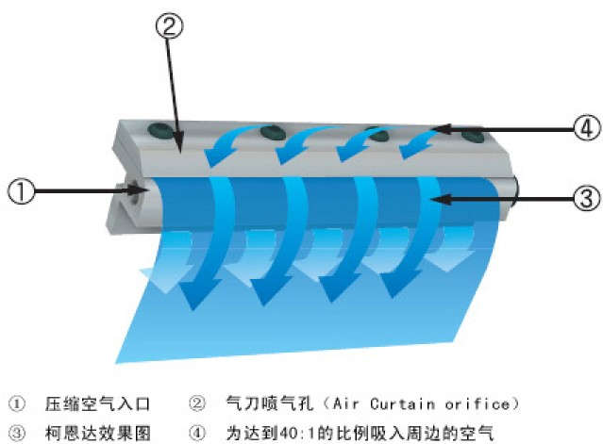

气刀应用：
在较宽作业流水线上的产品种或者输送流水线上对产品的干燥和冷却，以及异物质的清除等都具有非常好的效果。
运用于去除灰尘、干燥和冷却。取代传统喷气嘴，用气量节省90%以上。
1、部件经清洗工序后的干燥处理。
2、饮料灌装工序后经高压空气干燥处理，然后贴上标签。
3、带刚轧机的板材清理。
4、输送带清理。
5、零部件冷却。
6、蔬菜、水果包装前的除水、干燥。
7、织物干燥或清洁。
8、作业环境清理。
9、电镀或喷漆前的预处理。
10、包装机械作业时包装袋的开口。
11、引擎测试时的排烟处理。

气刀尺寸：

型号 | 长度 | A | B | C
SKVAC45004J | 3″(76mm) | 50.8 | 76 | 101
SKVAC45007J | 6″(152mm) | 50.8 | 152 | 177
SKVAC40007J
SKVAC45013J | 12″(304mm) | 50.8 | 304 | 330
SKVAC40013J
SKVAC45019J | 18″(457mm) | 50.8 | 457 | 482
SKVAC40019J
SKVAC45025J | 24″(609.6mm) | 50.8 | 609.6 | 635
SKVAC40025J
SKVAC45031J | 30″(762mm) | 50.8 | 762 | 787
SKVAC40031J
SKVAC45037J | 36″(914mm) | 50.8 | 914 | 939
SKVAC40037J

